PRAATGROEP HERSENLETSEL

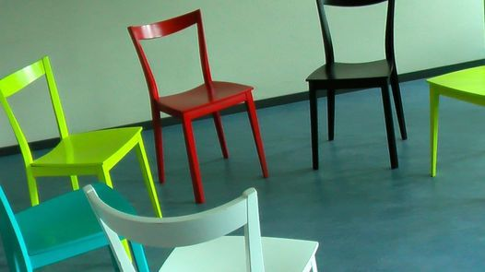

Graag nodigen wij je van harte uit bij Praatgroep Hersenletsel. In gesprek aan de hand van een vantevoren gekozen thema in relatie tot je hersenletsel.

- Ervaringen uitwisselen
- Tips delen
- Steun en begrip

Thema: “De aanstaande feestdagen!”

Wanneer: Dinsdagavond 7 december
Tijd: 19.00-21.00 uur
Waar: Boogh Utrecht de Paraplu
Van Bijnkershoeklaan 10
3527 XL Utrecht

Het wordt op prijs gesteld dat je even meld of je komt!!

Meer informatie en/of aanmelden kan bij Jeroen Oord.
j.oord@boogh.nl 0f 06-20316829

